Школьный спортивный клуб «Здоровое поколение»
при МБОУ СОШ №155 г. Новосибирска
Отчет о проделанной работе за 2019-2020 учебный год

Одним из наиболее важных направлений работы нашего спортивного клуба по популяризации олимпийских видов спорта является создание и укрепление их привлекательного имиджа не только у непосредственно занимающихся подростков/ болельщиков, но и их окружения.
Коллектив школьного спортивного клуба проводит активную работу работая со всеми участниками процесса: младшие школьники гости спортивных состязаний старшего звена: некоторые болельщики, а некоторые непосредственные помощники судейских бригад. Проводятся физкультурно-оздоровительные и спортивно-массовые мероприятия не только с обучающимися, но и между родителями, педагогами и учащимися по избранным видам спорта.
В нашей школе в рамках календарного плана спортивно-массовых мероприятий школы школьным спортивным клубом «Здоровое поколение» каждый учебный год проводится внутри школьная спартакиада «Класс-чемпион». В состав которой входят такие виды спорта – легкая атлетика, настольный теннис, баскетбол, пионербол, волейбол, футбол, стрельба, шашки, шахматы, лыжные гонки, а также состязания «Веселые старты» и интеллектуальные игры для спортсменов школы «Сила Сибири». Награждения проводятся в торжественной обстановке.
Учебный год открывает легкоатлетический кросс «А в мире осень наступила» участниками которого стали учащиеся 2-11 классов, согласно возрастным группам.
- Первое место младшей возрастной группы заняли – 4г класс.
- Победителями средней возрастной группы стали учащиеся 6б и 8а классов.
- Чемпионами старшей возрастной группы легкоатлетического кросса стали ученики 9в класса.
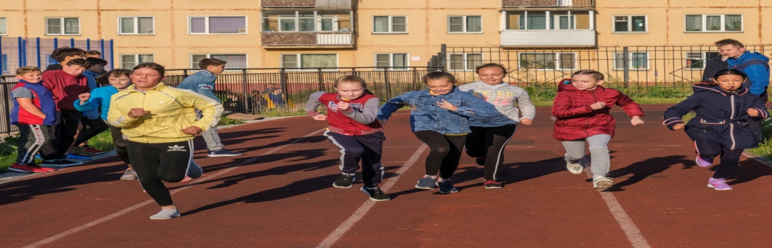
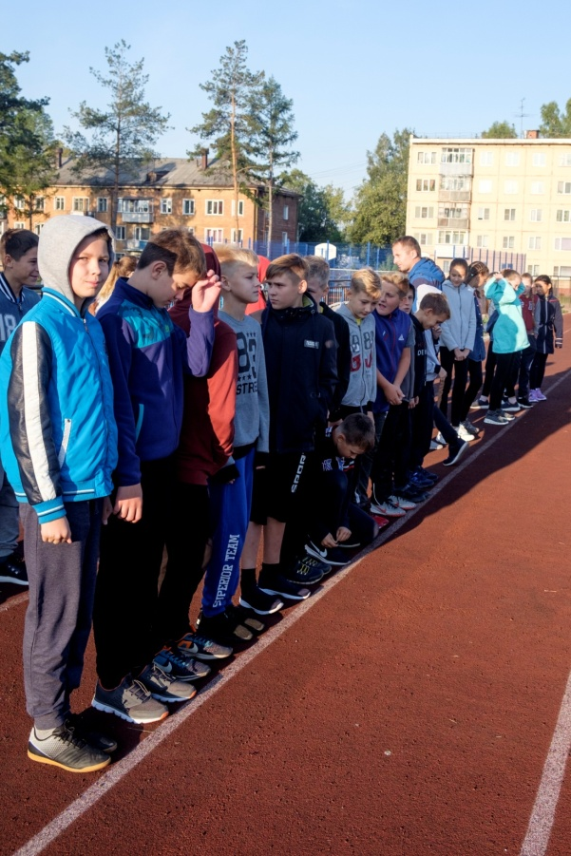
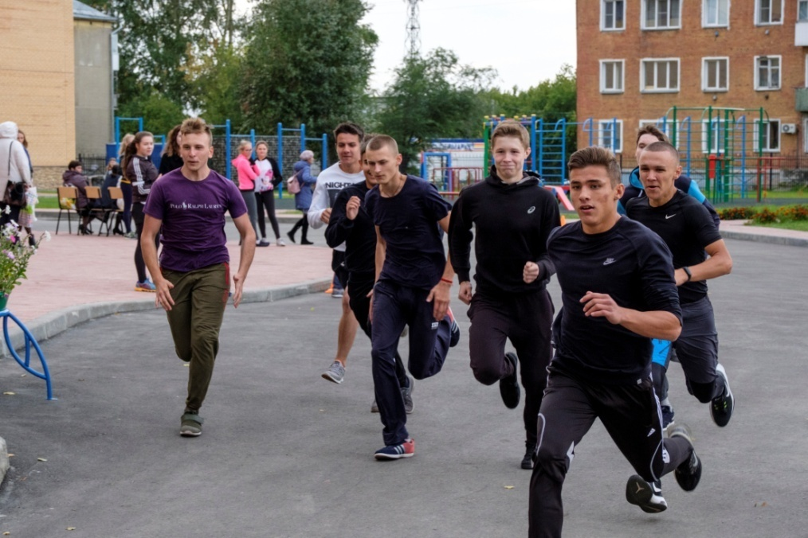
В соревнованиях между классами по баскетболу в рамках школьной спартакиады 1 место в младшей возрастной группе:
- Девочки: 6б и 8а класса.
- Мальчики 6в и 8б классы.
В старшей возрастной группе:
- 1 место 11а класс(дев)
- 1 место 9в (юноши)
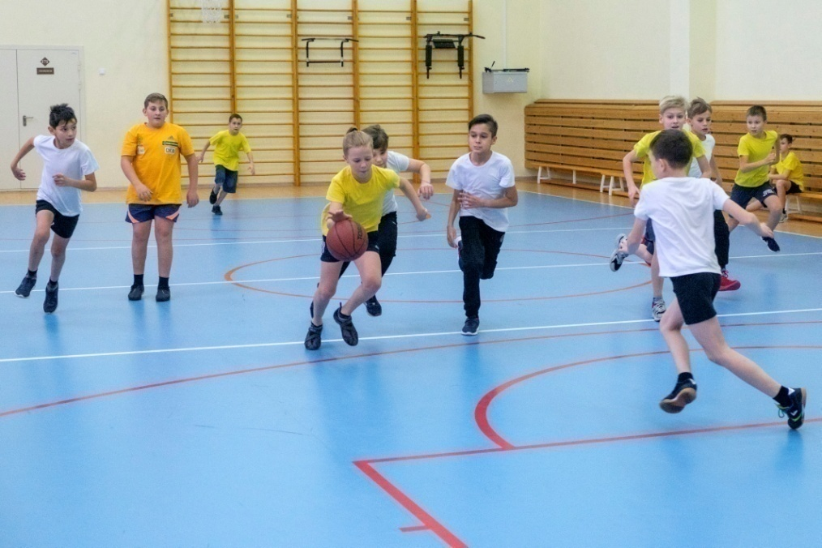

В соревнованиях по шашкам чемпионами стали 5б и 7б классы
И сборная 9б класса.
В соревнованиях по шахматам чемпионами школы стали 6б и 8б классы.

29-29 сентября 2019 года ученики нашей школы принимали участие в районном кроссе.

Второй месяц учебного года октябрь начался со сдачи норм Всероссийского физкультурно-спортивного комплекса «Готов к труду и обороне», участниками которого стали 225 учащихся нашей школы разной возрастной категории.

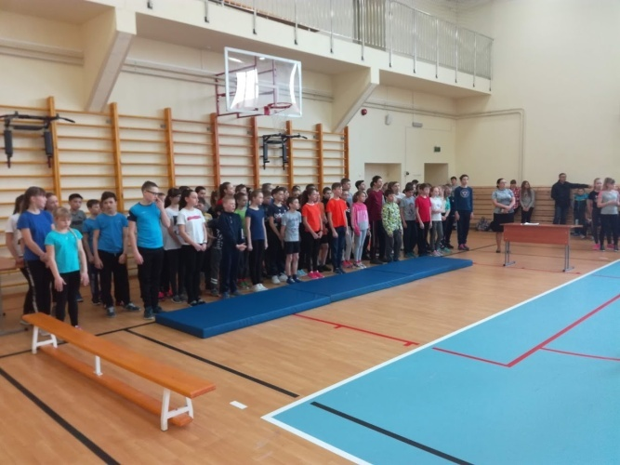
19 ноября наша сборная учащихся школы приняла участие в районных соревнованиях «Веселые старты» (6 общекомандное место)

В зональных городских соревнованиях по баскетболу среди обучающихся 5-6 классов заняли мальчики 3 место, девочки 4 место. Во время учебного года нашим спортивным клубом «Здоровое поколение» было организованно и проведено 5 турниров по волейболу с участием районных команд города Новосибирска.
Турнир, посвященный Дню учителя «Учитель, именем твоим горды»
Турнир на кубок «Уходящего года 2019» 2 место
Турнир на День Защитника Отечества «Служу Отечеству!» 1 место
Турнир, посвященный Дню Победы «Мы памяти этой верны» 1место.
Турнир «Кубок дружбы» 1 место.

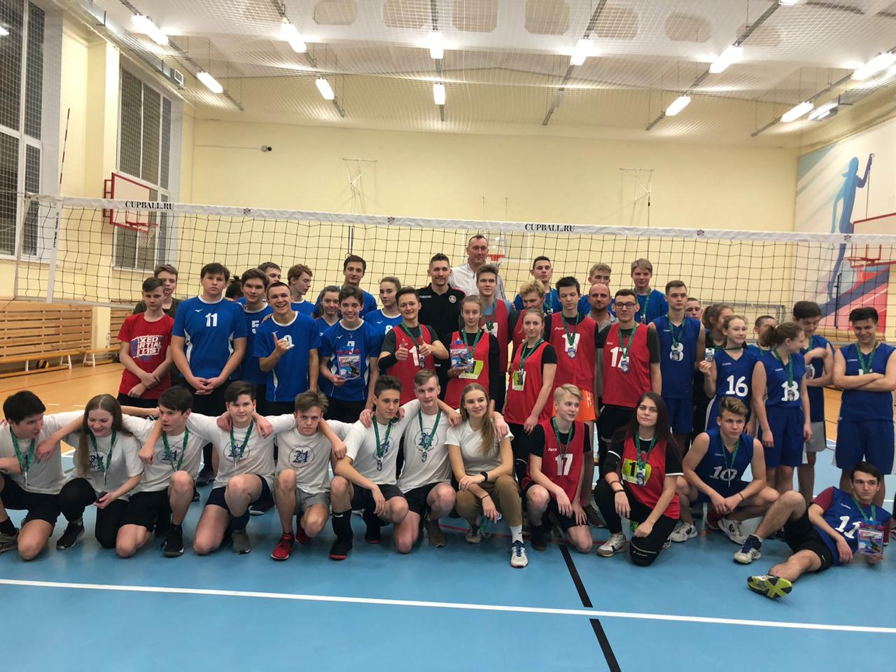
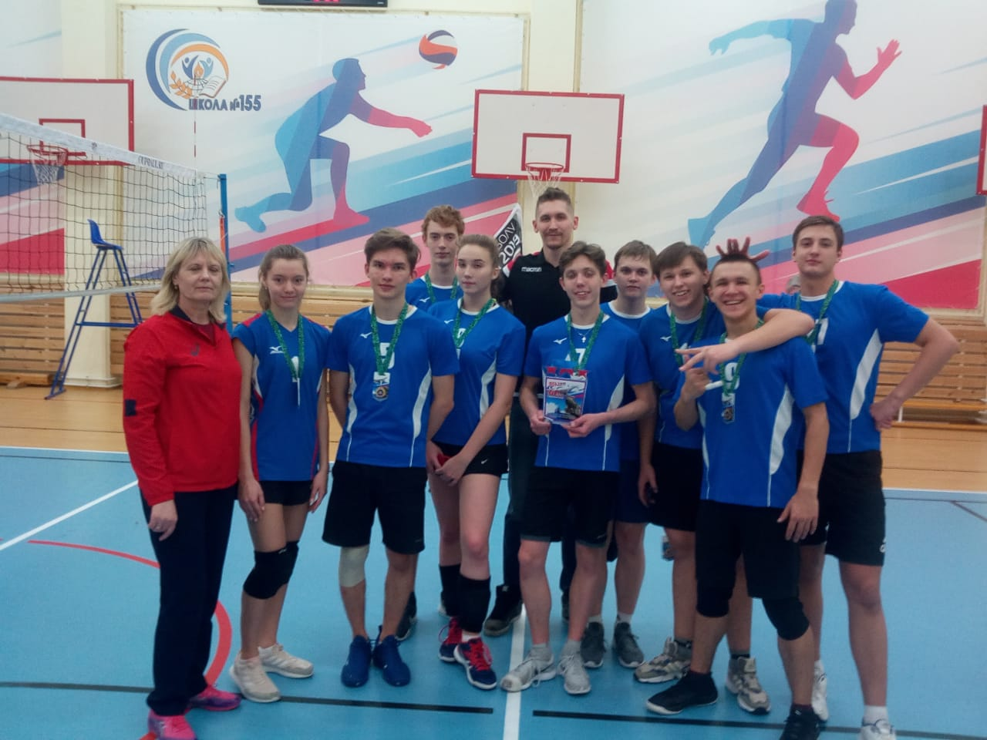
В зональных и в финальных соревнованиях Октябрьского района по волейболу сборная школы девушки заняла 1 место
Сборная юношей 1 место.
Наши спортсмены волейболисты сборная юношей и девушек школы выступали в составе сборной Октябрьского района в финальных городских соревнованиях, где заняли девушки 4 место. Юноши 5 место. Тренер-преподаватель ШСК Колесина И.В.
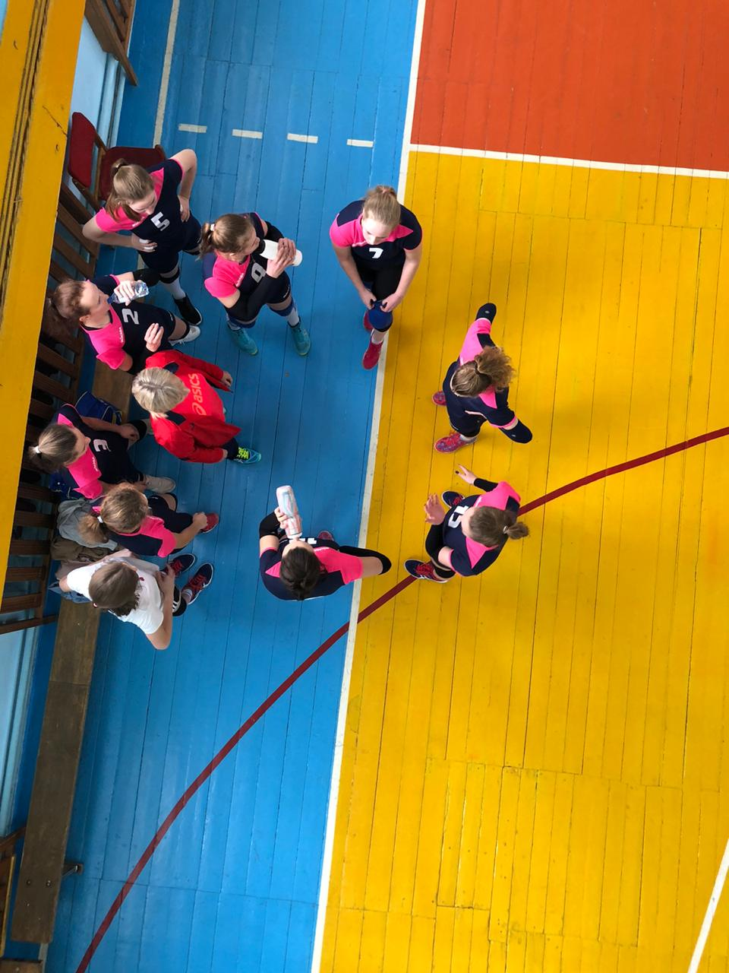
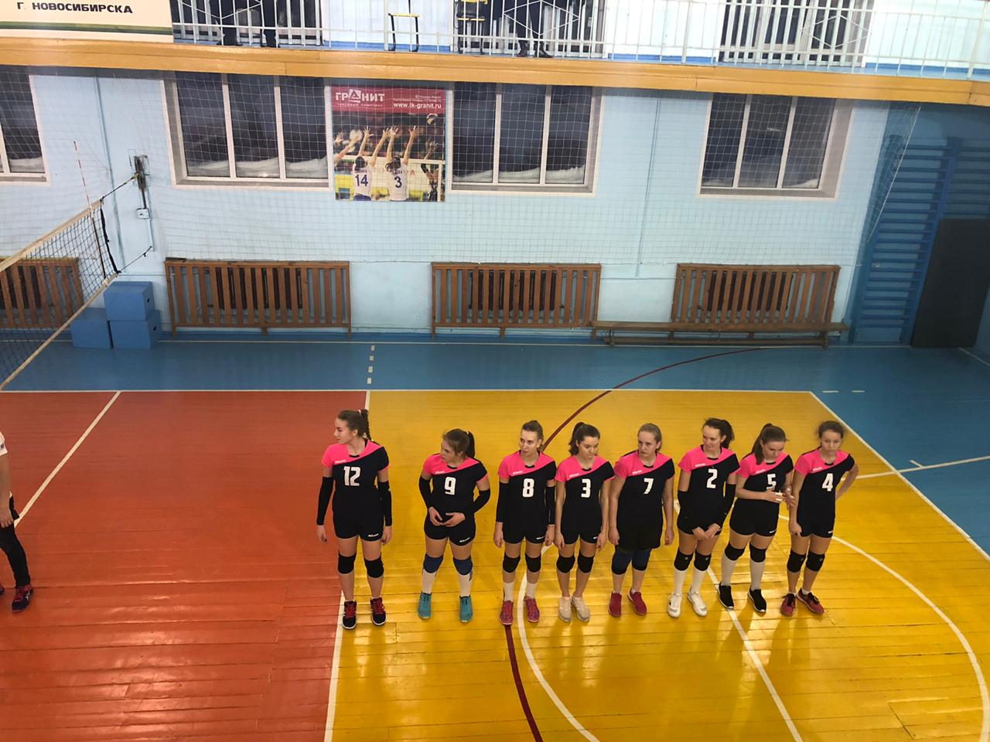
Сборная юношей по футболу не раз принимала участие в финальных районных соревнованиях, а также становилась победителем турниров по футболу среди средней и старших возрастных групп (тренер- преподаватель ШСК Козловский К.В.).
В районных соревнованиях по настольному теннису сборная школы не раз становилась чемпионом в средней и младшей возрастной группах (Старший тренер-преподаватель ШСК Колесин В.К.).
Сборная спортивного клуба по баскетболу активно принимает участие в соревнованиях по баскетболу. В зональных городских соревнованиях в феврале 2020 года сборная девочек заняла 4 место, сборная мальчиков 3 место (тренер-преподаватель Колесин В.К.).
Большое внимание школьный спортивный клуб уделяет и интеллектуальным играм спортсменов, спортсмены школы отвечают на сложные вопросы в несколько этапах. В этом году победителями игр «Сила Сибири» стала сборная 8в класса.
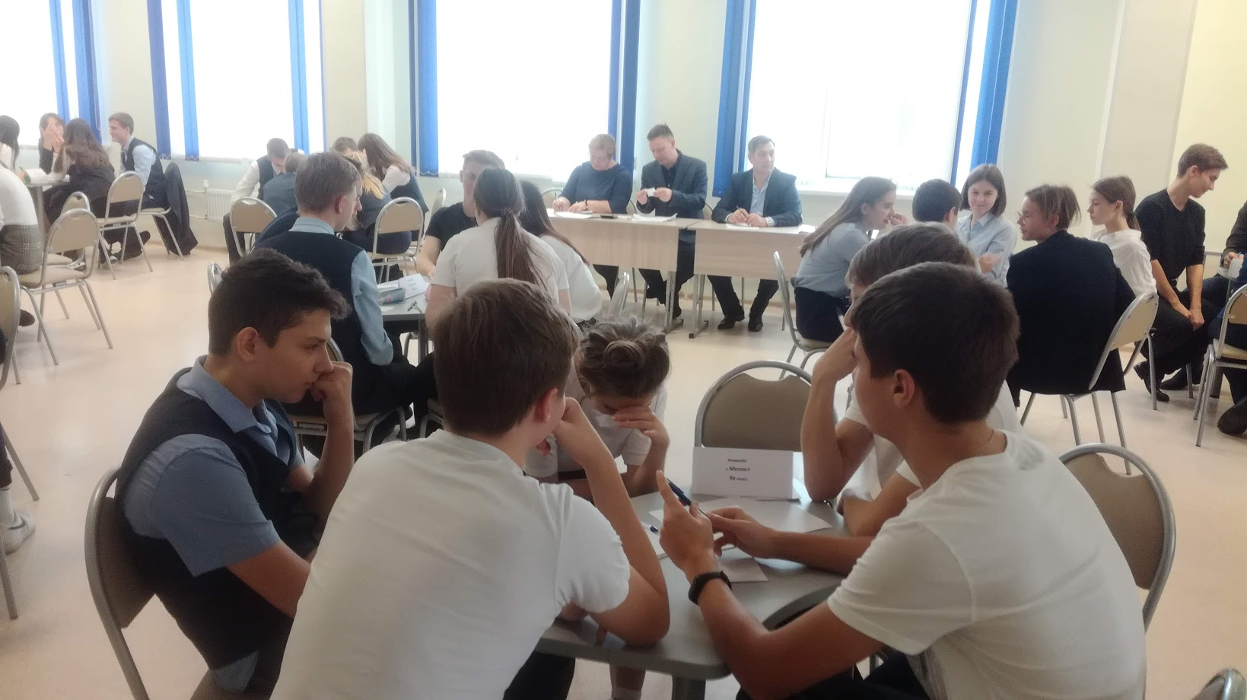

Итак, в заключении хочется сказать, что Олимпийское движение в России имеет огромное значение. Главный турнир проходивший в г.Сочи в 2014г с нетерпеньем ждали не только профессиональные спортсмены, но и простые люди по всей стране. Для миллионов россиян Олимпиада – это настоящий праздник, на котором сбываются мечты.
Россия имеет богатую олимпийскую историю. Безусловно, в ней есть и феерические победы и неожиданные поражения. Российский спорт переживал периоды бурного развития и временного спада, но есть в нашей истории немало спортсменов, которые смогли подняться на вершину спортивного Олимпа.
Олимпийское движение в России всегда было и будет олицетворением красоты, силы и стойкости человеческого духа и хотелось, чтобы, наше юное поколение стало продолжением спортивных традиций нашей страны.

